基于深度学习的无人驾驶车辆环境感知与决策系统研究

# 第一章 引言

无人驾驶车辆作为人工智能与机器人技术深度融合的典型应用，其核心目标在于实现无需人类干预的自主导航与安全行驶。这一目标的实现高度依赖于一个能够实时、准确理解周围环境并做出合理决策的智能系统。在开放道路这一复杂动态场景中，车辆需要应对诸如多变的交通参与者、复杂的道路拓扑结构、不确定的天气与光照条件等诸多挑战。因此，构建一个高可靠性的环境感知与实时决策系统，是实现完全自动驾驶所面临的核心技术瓶颈。

传统无人驾驶系统通常采用模块化设计思路，将整体任务分解为感知、定位、规划与控制等独立模块。感知模块依赖于手工设计的特征提取器（如边缘检测、HOG特征等）与特定的物体识别算法来理解环境；决策规划模块则基于一系列预设的规则与状态机来生成控制指令。这种方法的优势在于各模块功能清晰，便于调试与验证。然而，其固有缺陷也日益凸显：手工特征与规则系统难以覆盖开放道路中无限多样的场景，导致系统的泛化能力有限；同时，随着场景复杂度的提升，规则系统的设计会变得异常繁琐且脆弱，各模块间的误差容易累积，最终影响整体系统的鲁棒性与性能上限。例如，在车道线模糊或交通参与者行为异常等边缘情况下，传统系统往往表现不佳。

近年来，深度学习技术的突破性进展为无人驾驶领域带来了新的范式。特别是卷积神经网络，凭借其强大的特征学习能力，能够直接从原始图像等传感器数据中自动提取高层次、抽象的特征表示，从而避免了手工特征设计的局限性。与此同时，模仿学习作为一种监督学习范式，通过直接学习人类专家的驾驶行为数据，建立从感知输入到控制输出的端到端映射。这种端到端学习机制将感知、决策乃至控制集成于一个统一的神经网络中进行联合优化，理论上能够最大化系统整体性能，并减少模块间接口带来的信息损失与误差传递。例如，Bojarski等人提出的系统仅使用单个前向摄像头的图像作为输入，通过CNN直接输出转向控制指令，成功实现了在多种道路条件下的车道跟随 `[REF_ref_002]`。这证明了深度学习为构建一体化的感知-决策系统提供了极具潜力的技术路径。

然而，标准的端到端模仿学习框架存在一个关键问题：其学习到的策略在测试时无法接受外部指令的控制。当车辆接近一个十字路口时，仅凭当前的视觉输入无法唯一确定应该直行、左转还是右转，这导致了感知-动作映射的歧义性。一个训练来模仿专家所有行为的策略，在测试时会做出任意选择，无法响应乘客或导航系统的高层指令，从而丧失了实用性 `[REF_ref_001]`。为解决这一问题，条件模仿学习被提出。该框架在训练时不仅提供感知数据和专家动作，还引入高层命令（如“在下一个路口左转”）作为条件输入。这使得网络能够学习在特定命令下的驾驶行为，从而在测试时能够根据外部指令调整策略，实现可控的自动驾驶。Codevilla等人的工作表明，基于条件模仿学习的系统在模拟和真实环境中均能有效响应导航命令，显著提升了任务的完成率 `[REF_ref_001]`。

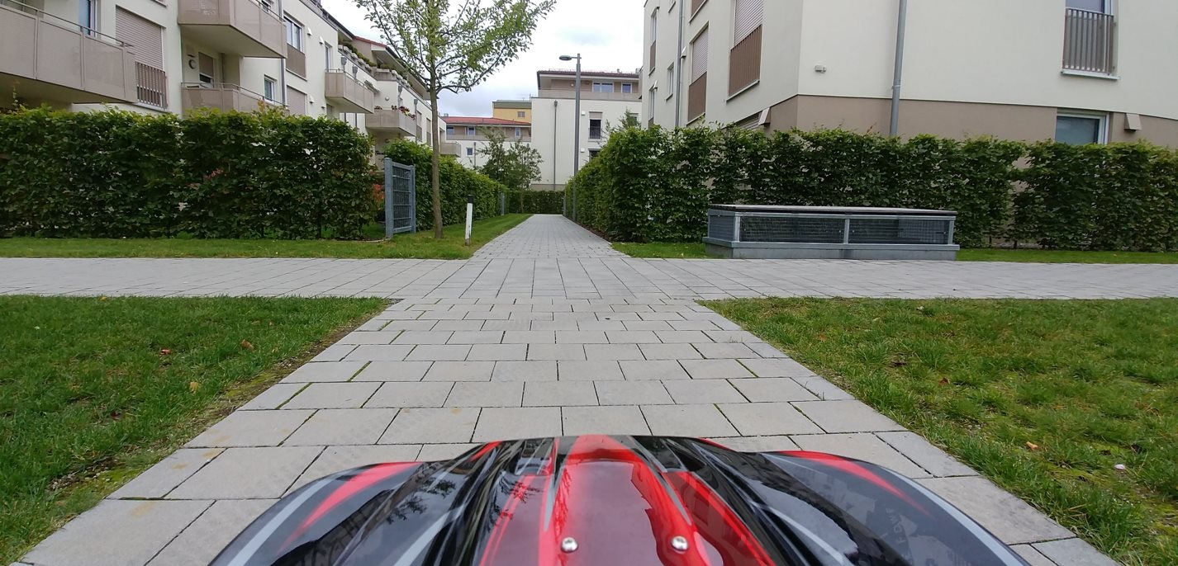

*Figure*

如图所示（见所附图表），基于条件模仿学习的端到端驾驶系统能够根据高层命令（如“右转”）操控车辆。本研究正是在此技术背景下，聚焦于基于深度学习的无人驾驶系统。本文旨在系统综述卷积神经网络、模仿学习及条件模仿学习等相关理论与技术基础，并在此基础上，设计并实现一个深度融合环境感知与决策控制的集成系统。该系统将采用条件模仿学习框架，以解决驾驶策略的可控性问题。

具体而言，本研究将通过理论分析，探讨不同网络架构（如分支结构与命令输入结构）在整合感知信息与高层命令方面的机理与优劣。同时，研究将设计并实施详尽的实验，在模拟环境（如CARLA仿真器）与物理系统（如1/5比例机器人车辆）中对所提出系统的性能进行定量评估与定性分析。实验将重点关注系统在未知环境中的泛化能力、对不同命令的响应准确性以及在动态交通场景中的鲁棒性。

通过上述理论与实验工作，本文旨在深入探讨深度学习，特别是条件模仿学习，在提升无人驾驶系统整体性能、鲁棒性与人为可控性方面的潜力与局限。本研究期望为后续相关学术研究提供一个规范性的技术框架与评估基准，并为工程实践中构建更安全、更智能的自动驾驶系统提供有价值的参考。

# 第二章 相关理论与技术基础

卷积神经网络（Convolutional Neural Network, CNN）是计算机视觉领域的基础模型，其核心优势在于能够直接从原始图像数据中自动学习层次化的特征表示。该网络结构通过局部连接和权值共享机制，极大地减少了模型参数数量，从而实现了对高维图像数据的高效处理。在无人驾驶环境感知任务中，CNN能够从车载摄像头捕获的图像中，自动提取出与驾驶决策相关的关键特征，例如道路边缘、车道线、交通标志、行人及车辆等障碍物。这种端到端的特征学习方式，避免了传统方法中依赖手工设计特征提取器的繁琐过程，并能够适应不同光照、天气和道路条件的变化。典型的CNN架构由多个卷积层、池化层和全连接层堆叠而成，卷积层负责提取局部特征，池化层则用于降低特征图的空间维度并增强特征的平移不变性。研究表明，通过大规模驾驶数据训练，CNN能够学习到高度抽象且鲁棒的道路特征表示，为后续的决策与控制模块提供可靠的输入。

模仿学习（Imitation Learning）作为一种监督学习范式，为解决复杂决策问题提供了有效途径。其核心思想是通过学习专家（如人类驾驶员）的演示数据，训练一个策略网络，使其能够直接将从传感器获取的感知输入映射到控制输出（如转向角、加速度）。这种方法避免了在强化学习中设计复杂且难以调优的奖励函数，特别适用于驾驶这类具有明确专家示范的任务。在标准模仿学习中，训练数据集由一系列观测-动作对  构成，其中  为观测（如摄像头图像）， 为专家在该观测下执行的动作。学习目标是通过最小化策略网络预测动作与专家动作之间的差异（如均方误差）来优化网络参数。然而，标准模仿学习存在一个根本性假设，即专家的动作可以完全由当前观测决定。在复杂的城市驾驶场景中，这一假设往往不成立。例如，当车辆接近一个十字路口时，仅凭当前的视觉观测无法唯一确定车辆应该直行、左转还是右转，因为决策还依赖于驾驶员的内部意图（如目的地）。这种感知-动作映射的歧义性会导致训练出的策略在测试时表现不稳定或做出不可预测的行为。

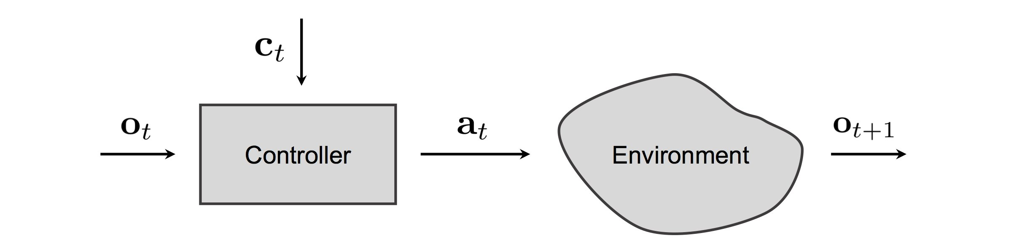

*Figure*

为了克服标准模仿学习的局限性，条件模仿学习（Conditional Imitation Learning）被提出。该方法在标准框架的基础上，引入了高层命令（High-Level Command）作为额外的条件输入。在训练阶段，策略网络不仅接收感知观测 ，还接收与专家动作相对应的命令 （例如，“在下一个路口左转”）。因此，训练数据集扩展为 。学习目标相应地变为最小化条件策略  的输出与专家动作  之间的误差。在测试阶段，操作者或高层路径规划器可以通过提供不同的命令来明确控制车辆的行为，从而解决了感知-动作映射中的歧义性问题，使学习到的策略具有可控性。实现条件模仿学习通常有两种主要的网络架构设计。一种是“命令输入”（command input）架构，即将命令  作为一个额外的输入向量，与图像特征和低维测量值（如车速）拼接后，送入一个共享的控制模块进行处理。另一种是“分支”（branched）架构，即为每个可能的命令训练一个专用的子策略分支（sub-policy），网络根据输入的命令激活对应的分支来生成控制信号。实验表明，分支架构通常能取得更优的性能，因为它强制网络为不同的命令学习专门化的行为模式。

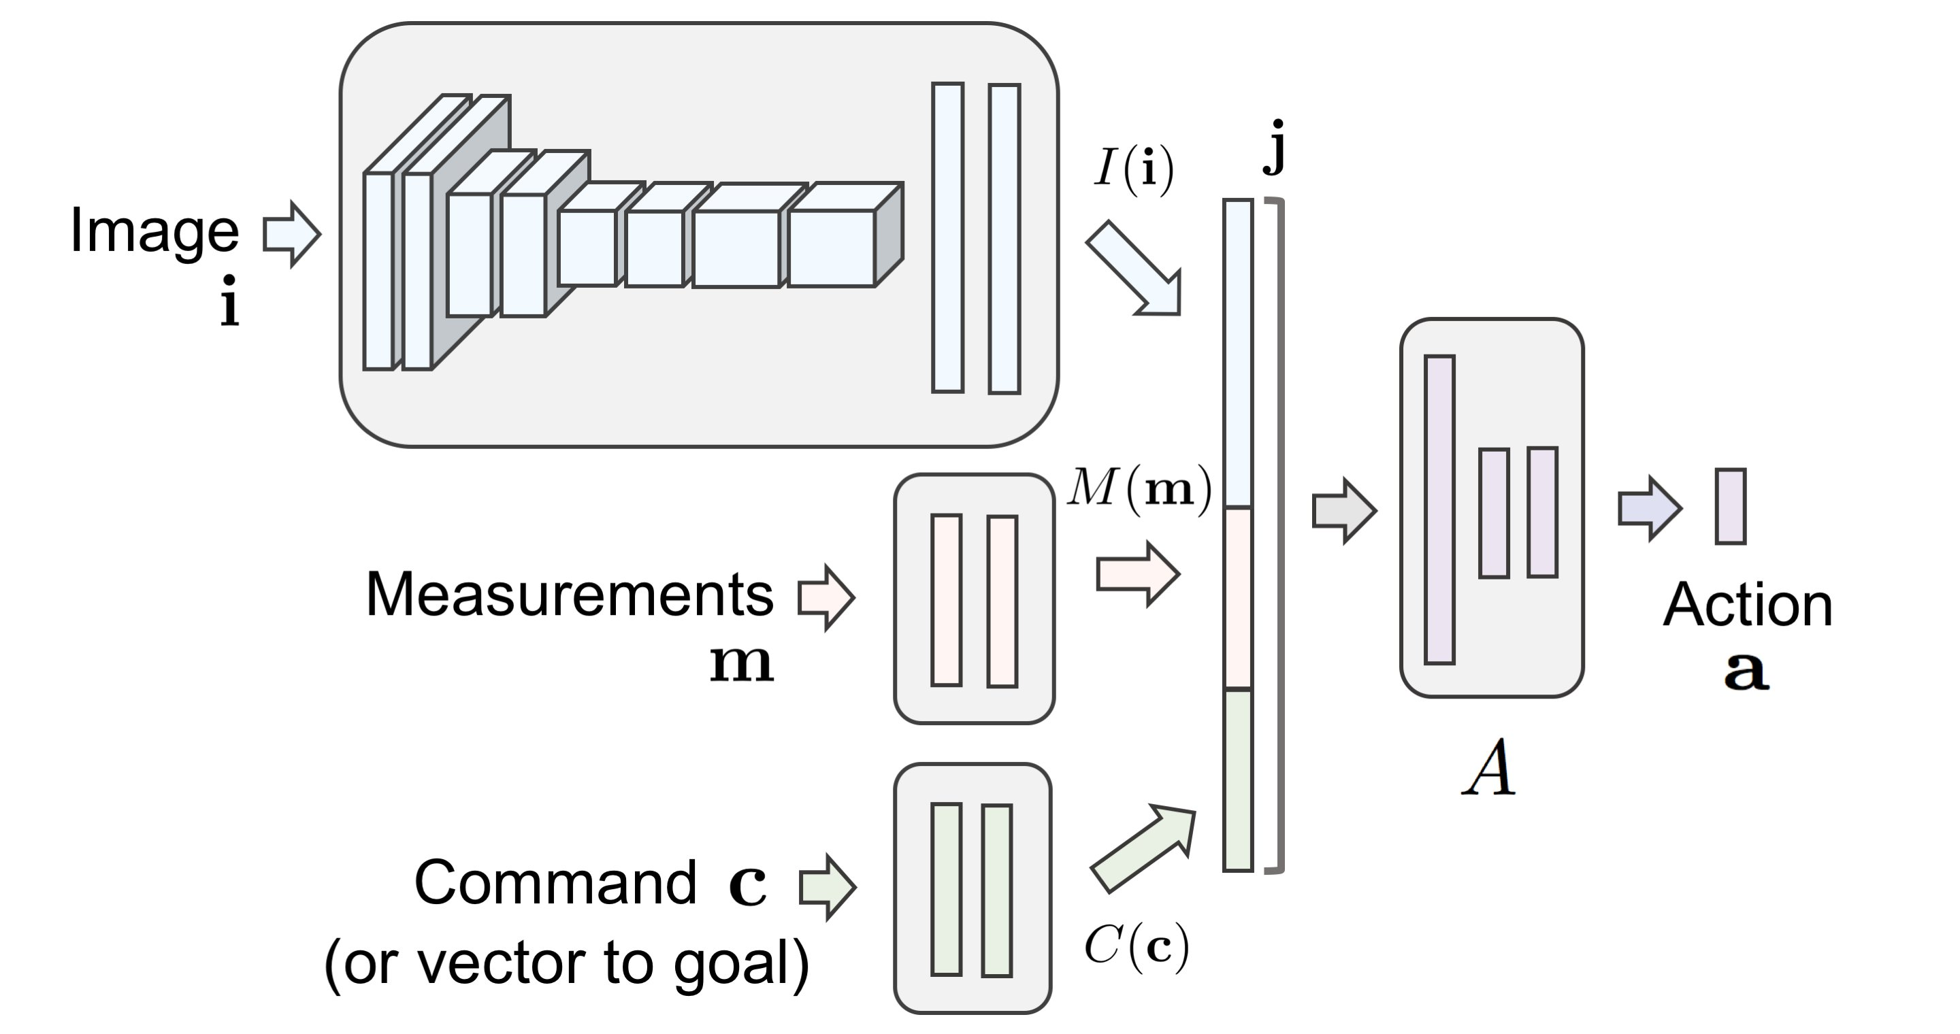

*Figure*

数据增强（Data Augmentation）技术是提升深度学习模型泛化能力和鲁棒性的关键手段，尤其在训练数据有限或存在分布偏差时尤为重要。在无人驾驶系统的训练中，数据增强通过对原始训练样本施加一系列变换来人工扩充数据集，从而模拟车辆在实际行驶中可能遇到的各种情况。常见的增强技术包括几何变换（如平移、旋转、缩放）和像素级变换（如调整亮度、对比度、添加高斯噪声、椒盐噪声、高斯模糊等）。然而，需要注意的是，对于驾驶任务，控制命令（如转向角）并非对所有的几何变换都具有不变性。例如，对图像进行水平平移相当于模拟车辆偏离车道中心线的位置，此时对应的转向命令需要进行相应的调整，以教会模型如何从偏移中恢复。因此，在应用几何变换进行数据增强时，必须同步、准确地修正其对应的控制标签。除了离线或在线数据增强，在数据采集阶段引入噪声注入（Noise Injection）也是一种有效的策略。具体而言，在人类专家驾驶时，向控制信号中注入具有时间相关性的噪声（如三角波噪声），模拟车辆逐渐偏离预期轨迹的过程，并记录专家为纠正这种偏离所采取的控制动作。这些“恢复”数据被加入训练集，能够显著提升学习策略的稳定性和从扰动中恢复的能力。

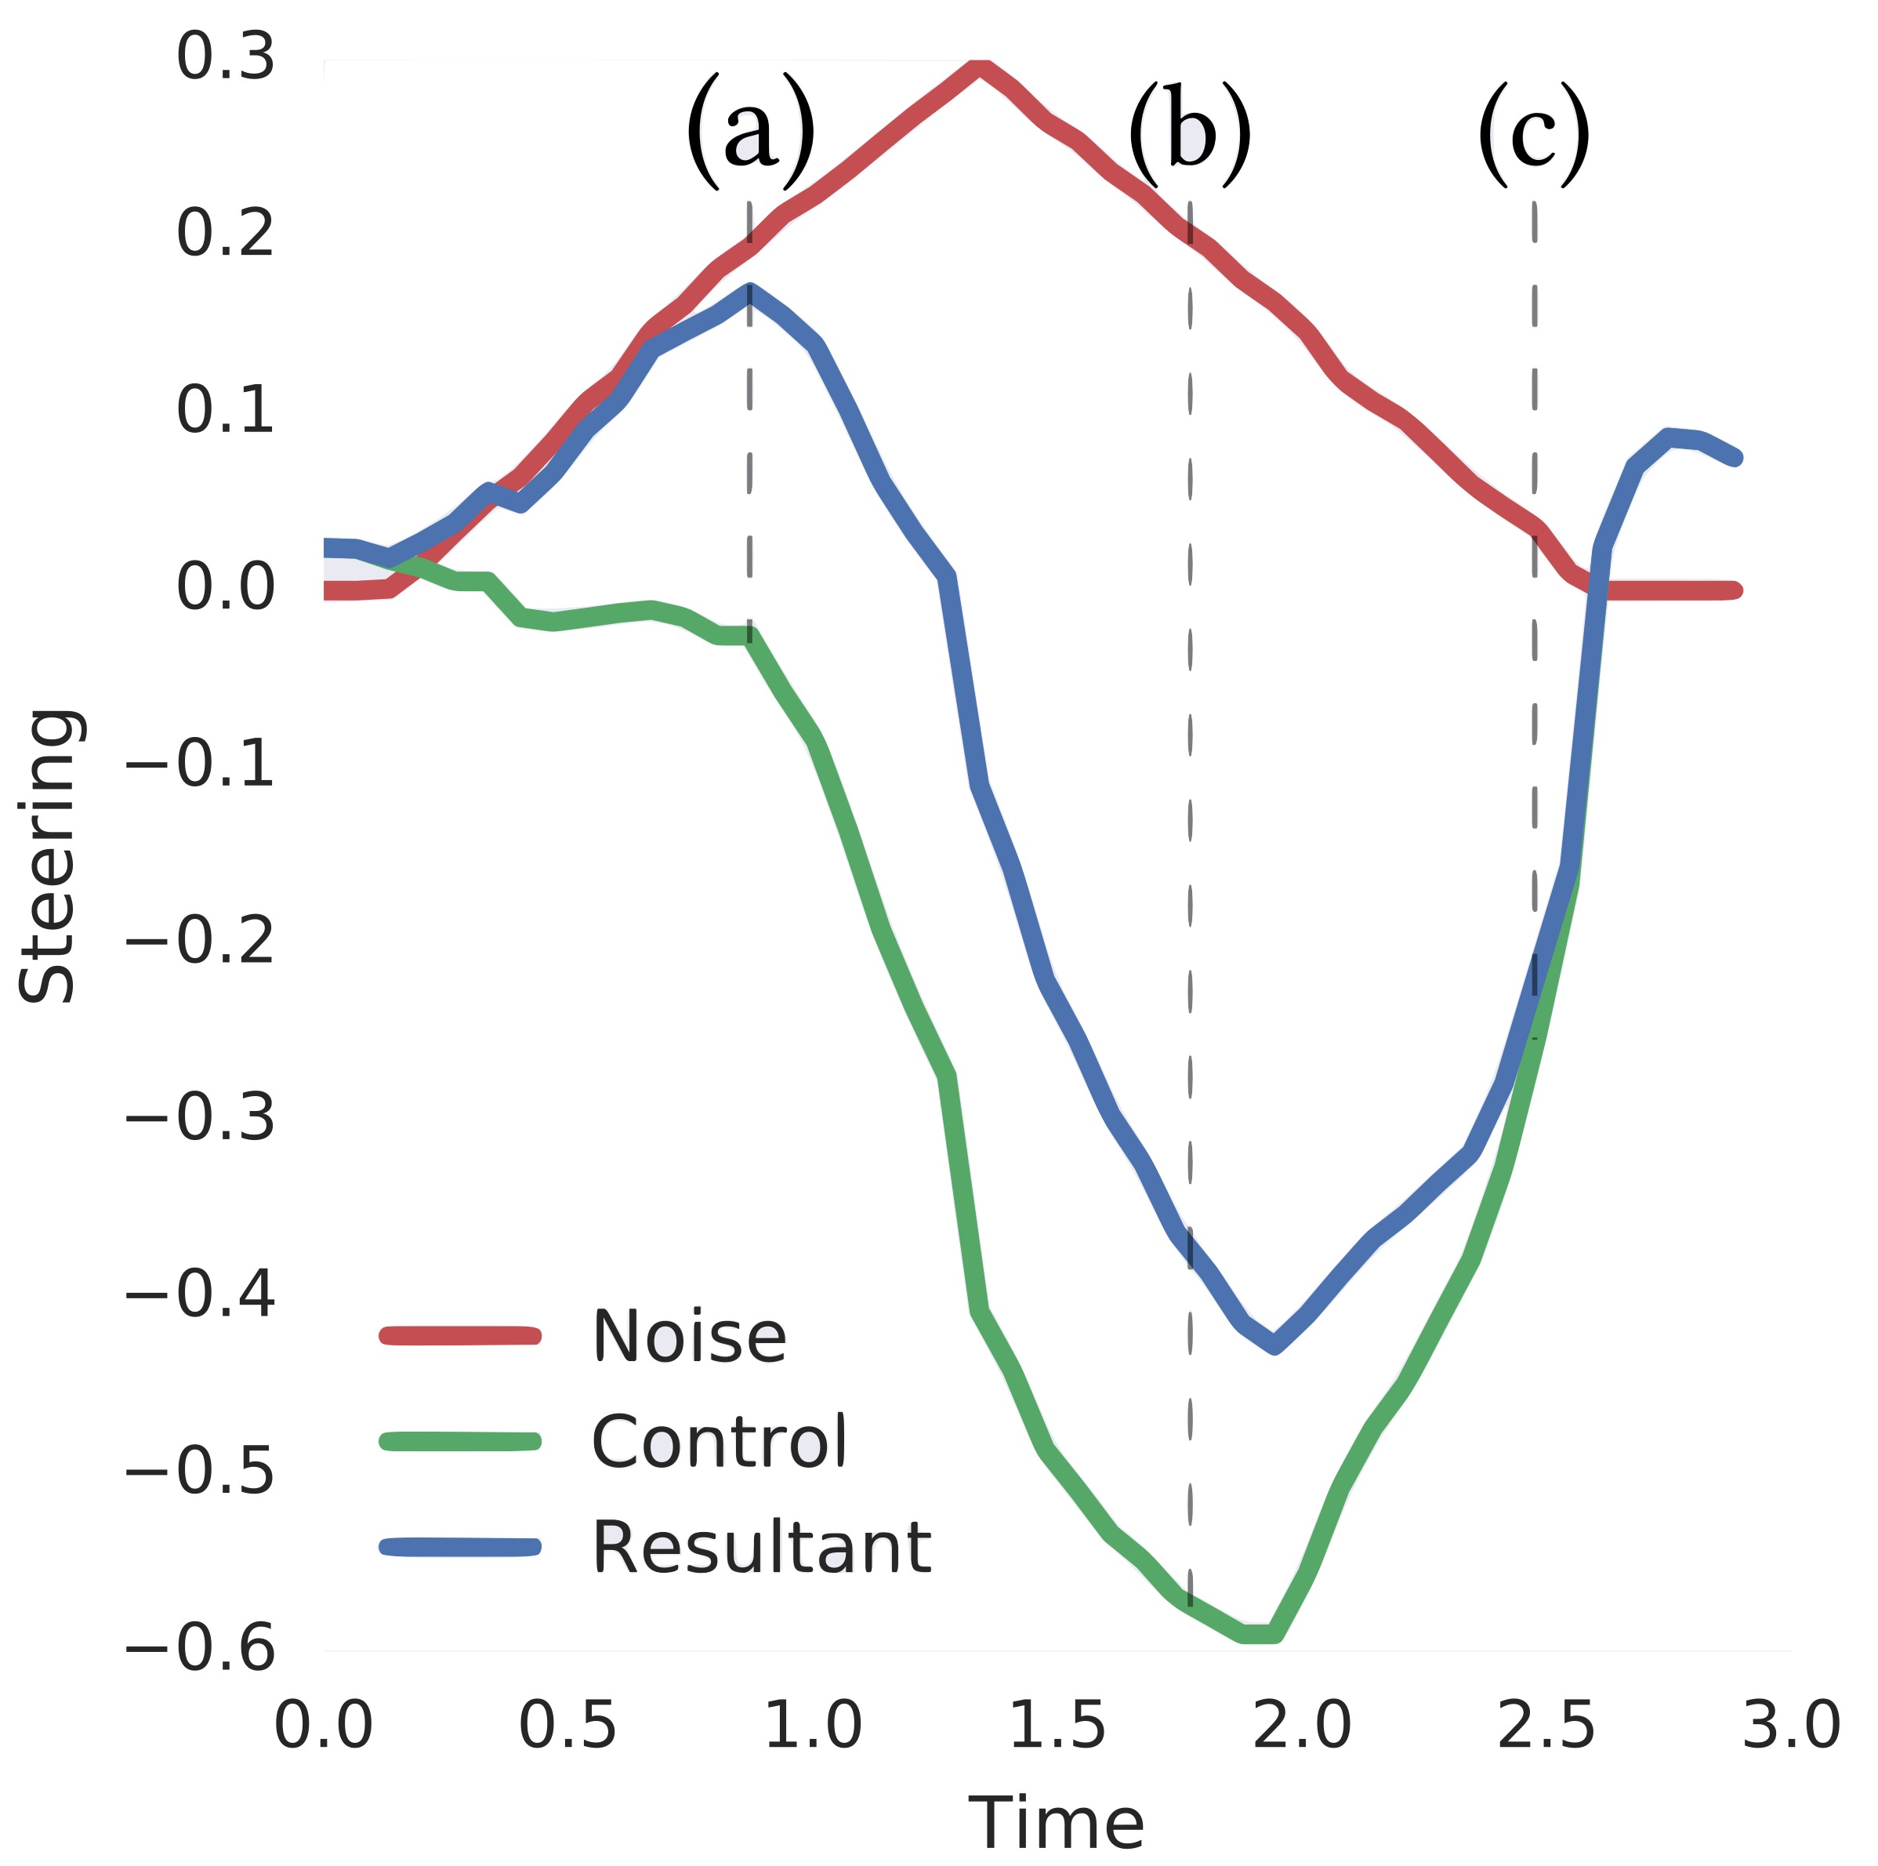

*Figure*

端到端学习（End-to-End Learning）框架旨在将无人驾驶系统中的感知、决策与控制等多个模块集成到一个统一的神经网络中，通过优化一个全局目标函数来实现整体性能的最优。与传统模块化流水线相比，端到端框架具有多个优势：首先，它避免了模块化系统中各子模块误差累积的问题；其次，系统内部的所有参数联合优化，以最终驾驶任务为导向，而非中间指标（如车道线检测精度），这有可能带来更高的整体性能；最后，这种一体化设计通常能减少系统的总体复杂度和计算开销。在无人驾驶的语境下，一个典型的端到端系统以原始传感器数据（如图像）作为输入，直接输出车辆的控制指令（如转向和油门/刹车）。然而，端到端学习也面临若干挑战。首要挑战是训练数据分布偏移（Distributional Shift），即模型在测试时遇到的状态分布可能与训练数据分布不同，这可能导致性能严重下降。其次是对模型决策过程的可解释性与安全性验证困难。由于网络是一个“黑箱”，其内部推理逻辑难以追溯，这为在安全攸关的驾驶系统中部署带来了障碍。因此，如何结合形式化方法、仿真测试和大量实车路测来验证端到端系统的安全性，是当前研究的关键课题。尽管如此，端到端学习与条件模仿学习的结合，为构建高性能、可控的无人驾驶系统提供了一个极具潜力的技术路线。

# 第三章 基于深度学习的无人驾驶环境感知系统设计

## 3.1 多摄像头配置与图像预处理

环境感知系统的首要任务是获取全面且可靠的视觉信息。为实现这一目标，系统采用了多摄像头配置方案，通常包括一个前置中央摄像头以及两个侧置摄像头，以覆盖车辆前方及两侧的视野范围。这种配置不仅能够提供更丰富的环境上下文信息，还能在数据采集阶段为模拟车辆偏移与恢复场景提供基础。例如，在训练数据收集中，来自左、右摄像头的图像经过适当的视角变换和转向标签调整后，可用于模拟车辆偏离车道中心线的情况，从而教会网络如何进行纠偏操作 `[REF_ref_002]`。在实际测试时，通常仅使用中央摄像头的图像进行推理，以确保系统输入的一致性 `[REF_ref_001]`。

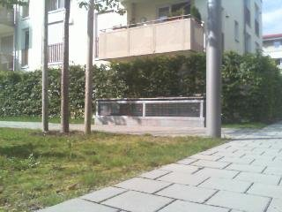

*Figure*

原始摄像头图像的分辨率通常较高（如 $800 \times 600$ 像素），直接输入网络会带来巨大的计算负担。因此，图像预处理是降低计算复杂度、提升处理效率的关键步骤。预处理流程主要包括图像裁剪与尺寸归一化。裁剪操作旨在移除图像中与驾驶决策相关性较低的区域，例如天空部分，将注意力集中在道路及周边环境上。随后，图像被缩放至网络输入所需的固定尺寸，例如  像素或  像素 `[REF_ref_001][REF_ref_002]`。此外，为了加速计算并提升训练的数值稳定性，通常还会进行像素值归一化，例如将像素值从  区间转换到  或  区间。在一些架构中，图像归一化被实现为网络的第一层硬编码操作，从而可以利用GPU进行加速处理 `[REF_ref_002]`。这些预处理步骤共同作用，在保留关键视觉信息的同时，显著减少了后续感知模块的计算量。

## 3.2 基于卷积神经网络的感知模块设计

感知模块的核心是一个经过精心设计的卷积神经网络，其任务是从预处理后的图像中自动提取高层次的特征表示，以理解道路结构、识别障碍物、交通标志等关键环境元素。该网络通常采用端到端的学习方式，即直接学习从原始像素到可用于决策的抽象特征的映射。

网络架构一般包含多个卷积层和池化层的堆叠。卷积层通过局部连接和权值共享的机制，使用不同尺寸的卷积核（如  或 ）在图像上进行滑动计算，逐步提取从边缘、纹理到复杂物体部件的多层次特征。池化层（通常是最大池化）则用于对特征图进行下采样，在保留主要特征的同时减少空间维度和计算量，并赋予模型一定的平移不变性。例如，一个典型的网络可能以前三个卷积层使用步长为2的卷积进行快速下采样，后两个卷积层则使用步长为1的卷积进行更精细的特征提取 `[REF_ref_002]`。随着网络层次的加深，特征图的通道数逐渐增加，而空间尺寸逐渐减小，最终通过展平操作转换为一维特征向量。

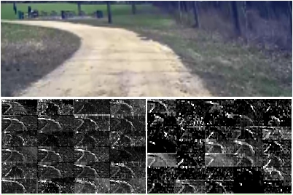

*Figure*

该网络通过训练自动学习到的特征具有明确的物理意义。可视化分析表明，网络低层的特征图能够激活道路边缘、车道线等基础结构，而更高层的特征则对应于更复杂的场景理解 `[REF_ref_002]`。这种从数据中自动学习特征的能力，避免了传统方法中手工设计特征提取器的繁琐过程，并且由于所有处理步骤是为最终驾驶任务联合优化的，因此通常能获得更好的整体性能。网络最终输出的特征向量，凝聚了当前视觉场景的语义信息，为后续的决策模块提供了坚实的基础。

## 3.3 传感器融合与上下文增强

尽管视觉信息至关重要，但单一的摄像头输入有时不足以应对所有驾驶场景。例如，在判断车辆是否应加速或刹车时，当前的车速是一个关键信息。因此，一个鲁棒的环境感知系统需要整合来自多种传感器的数据。本系统采用了传感器融合技术，将卷积神经网络提取的视觉特征与低维测量向量进行结合。

低维测量信息通常包括车辆的即时状态数据，例如当前车速、加速度、位置坐标或偏航角等 `[REF_ref_001]`。这些数据通过车辆的总线系统（如CAN总线）获取，并经过标准化处理后，由一个独立的全连接网络模块进行处理，将其编码为与视觉特征维度相匹配的特征向量。随后，视觉特征向量与测量特征向量在特征层面进行拼接，形成一个融合了多模态信息的联合特征表示。

这种特征拼接操作通过全连接层实现，使得网络能够同时“看到”道路景象和“感知”自身状态。例如，网络可以学习到在高速公路上即使道路笔直也应保持一定速度，而在居民区弯道则需要提前减速。传感器融合极大地增强了系统对环境的上下文理解能力，使感知模型不仅知道“外面有什么”，还能结合“自己正在做什么”，从而做出更准确、更安全的决策。这种设计是端到端学习框架中实现感知与决策紧密耦合的关键一环。

## 3.4 数据采集与噪声注入策略

高质量、多样化的训练数据是深度学习模型成功的基础。对于驾驶任务，如果仅收集人类驾驶员在理想状态下（即始终保持在车道中心）的驾驶数据，训练出的模型将非常脆弱，无法处理实际驾驶中不可避免的偏移和扰动。因此，数据采集策略需要专门设计以覆盖这些“边缘情况”。

一种有效的方法是结合人类专家演示与主动扰动。在数据采集过程中，除了记录驾驶员正常驾驶的数据外，还会向车辆的控制信号中注入人为的噪声。这种噪声并非简单的随机噪声，而是经过设计的、具有时间相关性的信号（如三角波噪声），用以模拟车辆逐渐偏离预期轨迹的“漂移”过程 `[REF_ref_001]`。如图4所示，当噪声导致车辆向右偏移时，驾驶员会做出纠正性的转向操作以恢复至车道中心。

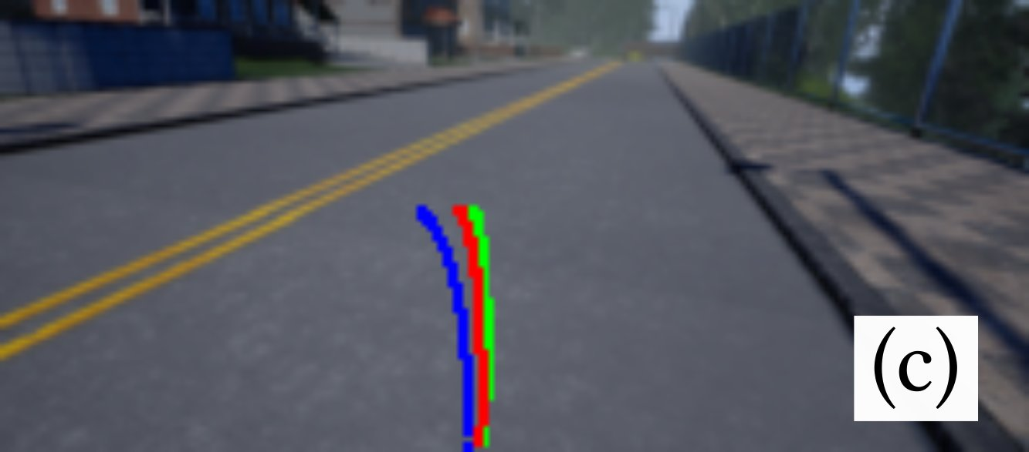

*Figure*

关键在于，用于训练的数据是驾驶员纠正后的控制信号（绿色曲线），而非注入的噪声本身或噪声与驾驶员信号的叠加（蓝色曲线）。这种方法为网络提供了大量从非理想状态恢复至正常行驶的示范样本，相当于在数据集中显式地加入了“恢复策略”。通过这种方式，策略网络能够学习到如何应对偏离，从而显著提升其在真实驾驶中的稳定性和鲁棒性。实验表明，即使仅占总数据量一小部分（如10%）的噪声注入数据，也能对模型性能产生极大的正面影响 `[REF_ref_001]`。

## 3.5 在线数据增强与模型鲁棒性

为了确保训练出的感知模型能够泛化到各种未见过的环境条件，如不同的光照、天气、道路纹理等，在线数据增强技术被广泛应用于训练过程中。数据增强通过在每一批训练数据送入网络前，对其施加一系列随机变换，来人工扩充数据集的多样性和规模。

常用的图像增强变换包括光度变换和噪声添加。光度变换涉及随机调整图像的对比度、亮度、色调等，以模拟不同时间（如正午、黄昏）和不同天气（如晴天、阴天）下的光照变化。噪声添加则包括在图像中加入高斯噪声、椒盐噪声等，以提高模型对传感器噪声的容忍度。此外，区域丢弃（随机遮挡图像中的小矩形区域）也是一种有效的增强手段，可以强迫网络不过度依赖图像的某个特定局部特征进行决策 `[REF_ref_001]`。

需要注意的是，对于驾驶任务，并非所有几何变换都适用。例如，随机的图像平移或旋转会改变道路在图像中的几何关系，而控制命令（如转向角）对此并不具有不变性，因此这类变换通常不被采用 `[REF_ref_001]`。所有增强操作均在线上实时进行，确保了每个训练周期（epoch）网络看到的图像都有所不同。广泛的实验验证表明，数据增强对于模型，特别是在外观风格迥异的未知环境中（如从训练城镇泛化到测试城镇），保持高性能至关重要。缺乏数据增强的模型在未知环境中的性能会急剧下降，甚至完全失效 `[REF_ref_001]`。因此，精心设计的数据增强策略是构建具有高鲁棒性无人驾驶环境感知系统的不可或缺的组成部分。

# 第四章 基于条件模仿学习的决策系统实现

决策系统是实现无人驾驶车辆自主导航与行为执行的核心模块。本章节旨在详细阐述基于条件模仿学习的决策系统实现方案，涵盖其理论框架、网络架构设计、损失函数定义、训练策略以及系统集成方式。该方案旨在解决传统模仿学习在复杂场景（如交叉路口）中存在的感知-动作映射歧义性问题，通过引入高层命令作为条件输入，实现策略网络的可控驾驶。

## 条件模仿学习框架

条件模仿学习是对标准模仿学习范式的扩展，旨在解决从感知输入到控制输出的映射中固有的歧义性。在标准模仿学习中，策略网络  被训练以最小化其预测动作  与专家演示动作  之间的差异，其目标函数可表述为 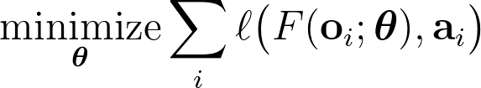 `[REF_ref_001]`。然而，在诸如城市驾驶等复杂任务中，相同的观测 （例如接近交叉路口的图像）可能对应多种合理的动作（直行、左转或右转），这取决于驾驶员的潜在意图或目标。此时，从观测到动作的映射不再是一个单值函数，直接拟合会导致模型混淆与性能下降 `[REF_ref_001]`。

为解决此问题，条件模仿学习显式地将专家的潜在状态（如意图）建模为一个命令向量 。训练数据因此扩展为三元组 ，其中  表示在观测  时刻专家所执行的高层命令（例如“在下一个路口左转”）。策略网络相应地修改为 ，其优化目标转变为最小化条件预测误差：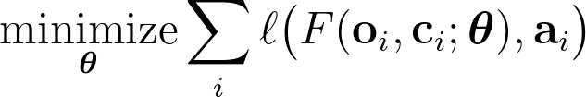 `[REF_ref_001]`。在测试阶段，该框架允许外部指令（来自乘客或路径规划器）通过命令输入  来引导策略网络的行为，从而实现对车辆的精确控制，使其能够像听从指令的司机一样行驶 `[REF_ref_001]`。该框架的高层概述如图所示（见所附图表），清晰地展示了观测、命令与动作之间的闭环关系。

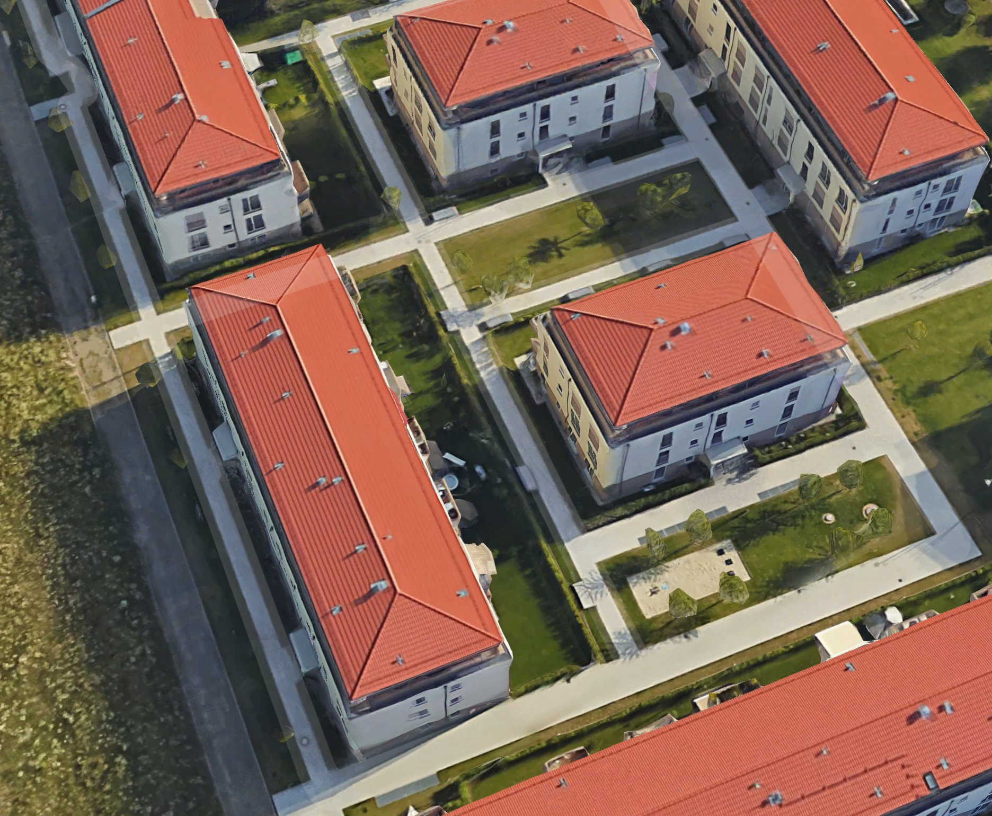

*Figure*

## 网络架构设计

为实现命令条件化的策略，本研究探讨并比较了两种主要的网络架构方案：命令输入（Command Input）结构和分支（Branched）结构 `[REF_ref_001]`。

**命令输入结构** 如图3(a)所示，该架构将高层命令  作为一个额外的输入模态，与图像  和低维测量值 （如车速）并行处理 `[REF_ref_001]`。具体而言，图像通过一个卷积神经网络模块  处理，测量值和命令分别通过全连接网络模块  和  处理。这三个模块的输出被拼接成一个联合表征 ，随后由一个控制模块（全连接网络） 输出最终的动作预测  `[REF_ref_001]`。这种架构的优点是通用性强，能够处理连续或离散的命令。然而，其潜在缺陷在于网络可能不会充分“重视”命令输入，导致在训练中未能有效利用条件信息，从而影响性能 `[REF_ref_001]`。

**分支结构** 如图3(b)所示，该架构针对离散的命令集合  进行了专门设计 `[REF_ref_001]`。其核心思想是为每个命令训练一个专用的子策略分支 。网络共享一个公共的感知流 ，该流提取来自图像和测量值的特征。高层命令  在此充当一个开关，在推理时选择激活对应的分支。因此，网络的输出为  `[REF_ref_001]`。这种设计强制不同的分支专注于学习与特定命令相关的驾驶行为（例如，一个分支专攻车道保持，另一个专攻右转）。实验结果表明，分支结构在性能上显著优于命令输入结构。例如，在CARLA模拟器的测试中，分支架构在Town1和Town2的成功率分别达到88%和64%，而命令输入架构分别为78%和52% `[REF_ref_001]`。在物理系统测试中，分支模型实现了0%的错过转弯率和平均0.67次干预，同样优于命令输入模型 `[REF_ref_001]`。因此，分支架构被确定为本系统的最终设计方案。

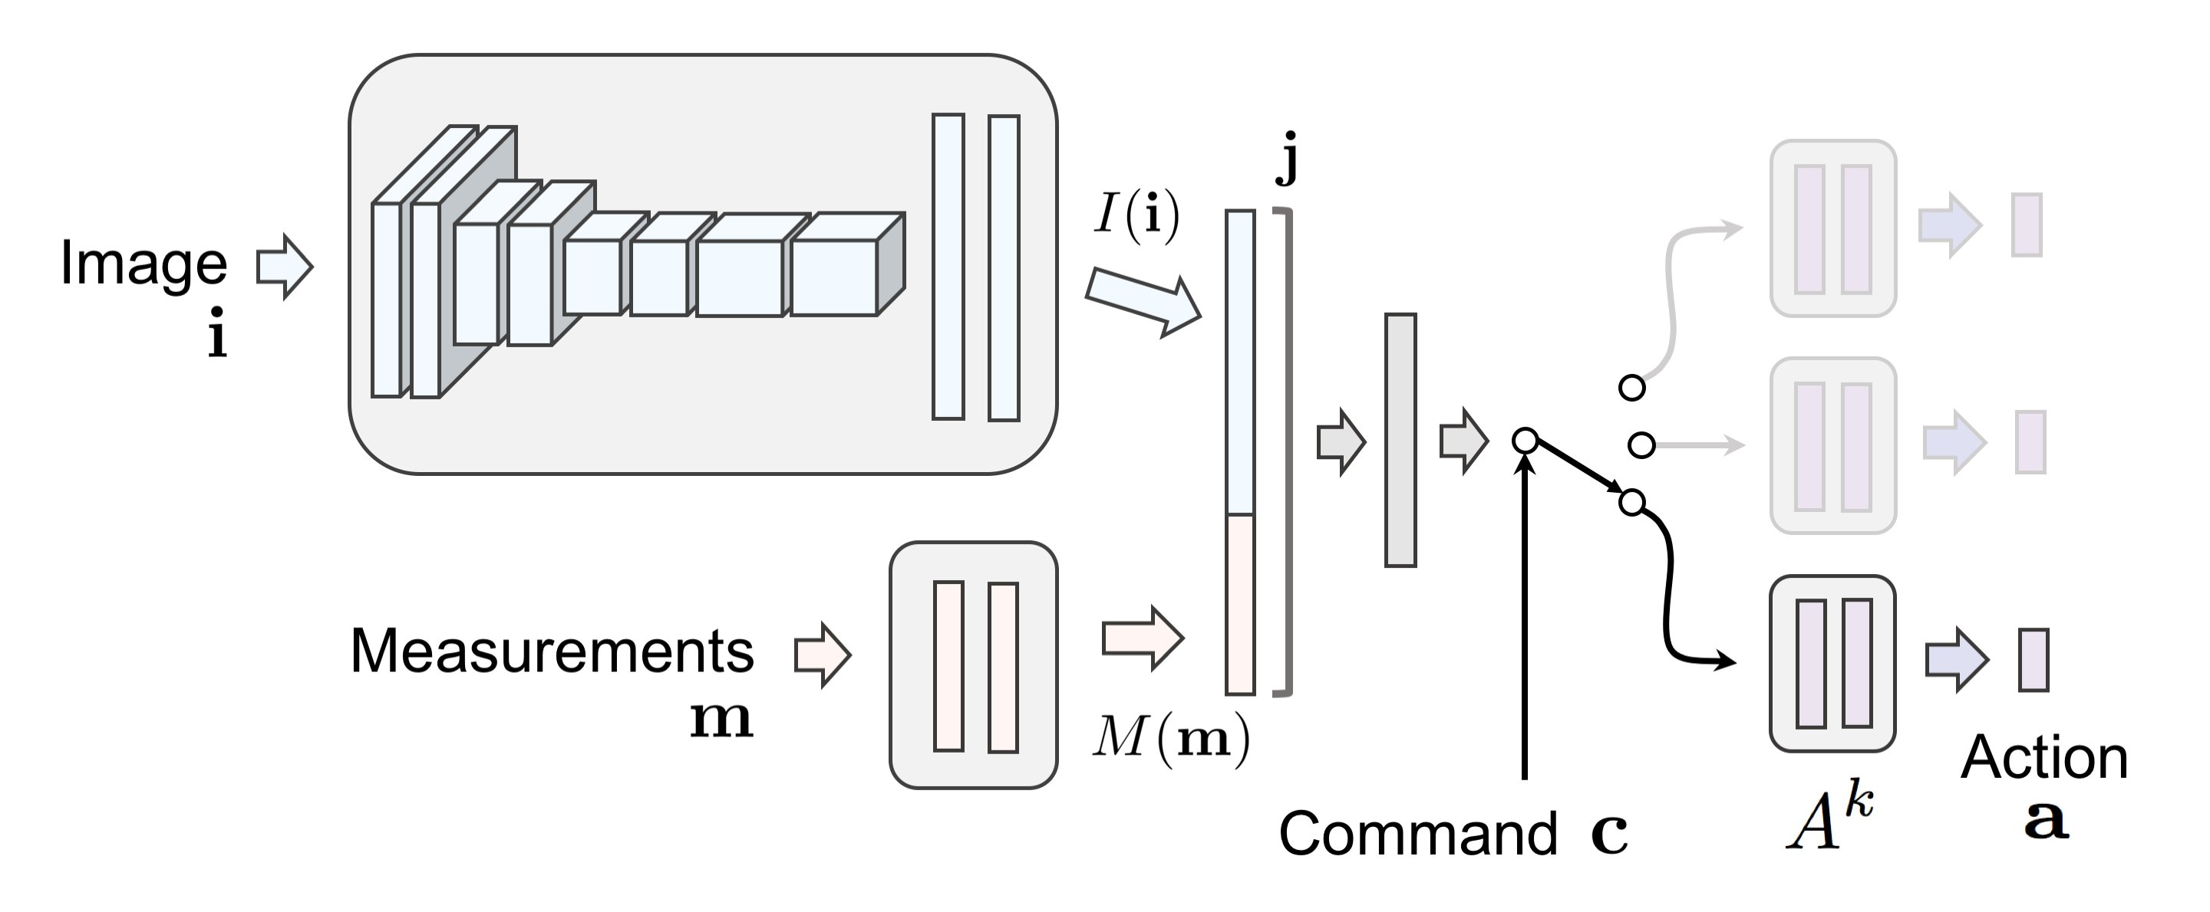

*Figure*

## 损失函数与优化

决策系统的训练目标是最小化策略网络预测动作与专家演示动作之间的差异。本系统预测的动作为二维连续向量 ，其中  代表转向角， 代表加速度（负值表示制动）`[REF_ref_001]`。损失函数定义为预测值与真实值之间的加权均方误差（MSE）：



这里， 是一个用于平衡转向误差与加速度误差权重的超参数 `[REF_ref_001]`。该损失函数通过反向传播算法优化网络参数 。

训练过程采用Adam优化器，其初始学习率设置为  `[REF_ref_001]`。一个关键的训练策略是**均衡批次采样**。由于不同命令（如“直行”、“左转”、“右转”）在数据集中出现的频率可能天然不均，为避免模型偏向于常见命令，在构建每个训练小批量（mini-batch）时，确保其中包含每种命令的样本数量大致相等 `[REF_ref_001]`。这种策略促使网络平等地学习所有命令条件下的策略，提升了模型在测试时对各种指令的响应能力。

## 训练数据分布与增强

高质量的训练数据对于学习鲁棒且可泛化的策略至关重要。单纯的专家轨迹数据可能导致策略无法学习从偏移中恢复，从而在测试时因累积误差而失败 `[REF_ref_001]`。为此，本系统采用了两种关键技术来丰富训练数据分布。

首先，借鉴 `[REF_ref_002]` 的方法，使用三摄像头配置（中、左、右）进行数据采集。来自左右摄像头的图像，经过适当的视角变换和转向标签调整，可以模拟车辆偏离车道中心的情况，从而为网络提供“恢复”操作的示例 `[REF_ref_001]`。

其次，引入了**噪声注入**技术。在部分数据采集过程中，人为地向人类驾驶员提供的控制信号中注入时序相关的噪声（例如，模拟车辆逐渐向右漂移的三角波噪声），并记录驾驶员为纠正这种扰动而采取的真实操作 `[REF_ref_001]`。如图4所示，注入的噪声（红色曲线）与驾驶员的纠正操作（绿色曲线）共同作用于车辆，但仅将驾驶员的纠正信号作为训练标签。这种方法显式地为网络提供了从各种意外扰动中恢复的演示，极大地增强了学习策略的稳定性。实验表明，即使仅占总训练数据量一小部分（约10%）的噪声注入数据，也能显著提升模型性能 `[REF_ref_001]`。

此外，在训练过程中实施了**在线数据增强**以提升模型对视觉变化的鲁棒性。对输入的每一帧图像随机应用一系列变换，包括对比度调整、亮度变化、添加高斯模糊、高斯噪声、椒盐噪声以及随机区域丢弃等 `[REF_ref_001]`。这些操作模拟了不同的光照条件、天气状况和传感器噪声，有助于防止模型过拟合到训练环境的特定视觉特征。消融研究证实，数据增强对于泛化至未见环境至关重要；在没有数据增强的情况下，模型在全新模拟环境（Town2）中的成功率降至0% `[REF_ref_001]`。

## 端到端决策-执行闭环集成

最终实现的决策系统构成了一个完整的端到端感知-决策-执行闭环。如系统框图所示，在运行阶段，来自前置中央摄像头的实时图像  与来自规划模块或用户的高层命令  共同输入到训练好的条件模仿学习策略网络  中。网络集成了第三章所述感知模块所提取的特征（在本架构中，感知功能已融入网络的图像卷积模块），并直接输出连续的控制信号 。这些信号被转换为底层的执行器指令（如PWM信号），直接控制车辆的转向和动力系统 `[REF_ref_001]`。

这种端到端的集成方式避免了传统模块化系统中常见的误差累积问题。在模块化系统中，感知模块的识别误差、规划模块的路径计算误差会逐级传递并放大，最终影响控制精度。而端到端系统通过单一网络的全局优化，使所有处理步骤协同工作以最大化整体驾驶性能，理论上能够实现更优且更紧凑的系统 `[REF_ref_002]`。实验证明，该集成系统能够在模拟和真实物理环境中，仅基于视觉输入和高级命令，实现稳定、可控的自动驾驶。

# 第五章 实验设计与结果分析

## 实验设置

为了全面评估基于深度学习的无人驾驶环境感知与决策系统的性能，并确保研究结果的可重复性与泛化能力，实验设计采用了双平台验证策略，即在高保真模拟环境与真实物理系统上分别进行测试。模拟环境选用了开源的CARLA仿真器，该平台提供了高度逼真的三维城市驾驶场景，包含动态交通流、多样化的道路结构以及变化的天气与光照条件，为算法在受控环境下的性能评估与迭代优化提供了理想平台[REF_ref_001]。物理系统则基于一辆1/5比例的机器人卡车构建，该系统搭载了前向摄像头、嵌入式计算单元（NVIDIA TX2）及飞行控制器（Pixhawk），能够在真实世界的居民区道路上进行端到端驾驶测试[REF_ref_001]。这种模拟与物理相结合的实验设置，不仅能够在大规模、可重复的仿真测试中进行详尽的算法对比与消融研究，还能最终验证系统在动态、不可控的真实环境中的实际表现，从而确保研究结论的稳健性。

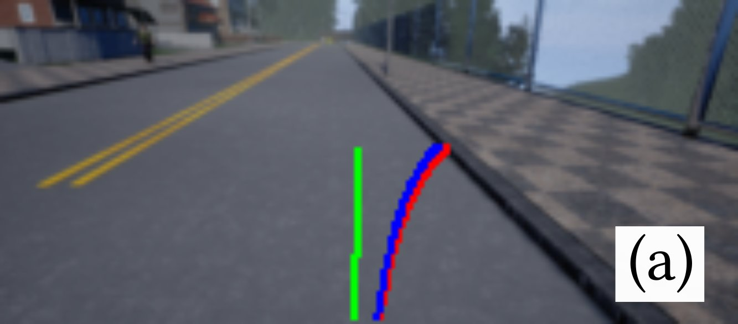

*Figure*

在模拟实验中，训练与测试数据分别来自CARLA中两个视觉风格迥异的虚拟城镇。具体而言，所有模型的训练数据均采集自Town 1，总计约2小时的人类驾驶演示，其中包含约10%的时段注入了模拟车辆偏移的噪声信号，以增强策略的恢复能力[REF_ref_001]。测试则分别在Town 1和全新的、训练过程中从未接触过的Town 2中进行，以此评估模型在已知环境和未知环境下的泛化性能。每个测试回合（episode）中，智能体被随机初始化于一个起点，并需要根据高层路径规划器提供的转向指令（如“左转”、“直行”、“右转”）驾驶至指定终点。一个回合的成功定义为在规定时间内抵达目标点。

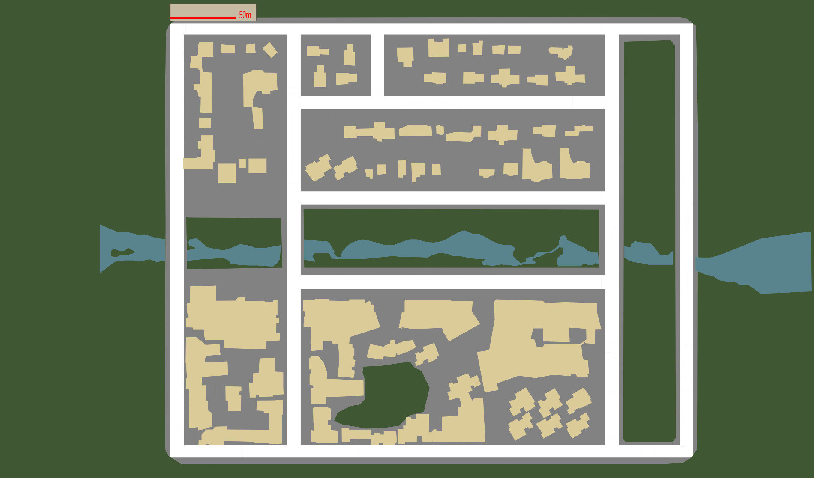

*Figure*

物理系统的测试在一段包含14个交叉路口的固定居民区环路上进行。测试时，操作员通过遥控器在车辆接近路口时发出高层命令。性能评估不仅关注能否成功完成路线，更通过量化指标衡量驾驶的平稳性与可控性，例如记录错过转弯的比例、需要人工干预的次数以及完成整条路线所需的总时间[REF_ref_001]。这种设置能够有效检验系统在真实噪声、光照变化及道路不确定性下的鲁棒性。

## 评估指标与基线方法

为对系统性能进行客观、定量的分析，本研究定义了一套多维度的评估指标体系。核心指标包括任务成功率和驾驶质量。成功率在模拟环境中直接体现为完成指定导航任务（抵达目标点）的回合比例；在物理系统中，则间接通过错过转弯率（0%为最优）来反映。驾驶质量则通过“平均无违规行驶距离”来衡量，即车辆在发生碰撞、驶出车道等违规行为之间所能行驶的平均距离（以公里计），该指标反映了策略的平稳性与安全性[REF_ref_001]。在物理测试中，人工干预次数和完成时间也是重要的辅助评估指标。

为了凸显条件模仿学习框架的有效性，实验设置了关键的基线方法进行对比分析。最主要的基线是标准的非条件模仿学习模型，该模型仅根据当前的视觉观测和车辆测量信息（如速度）预测控制动作，而不接收任何高层命令输入[REF_ref_001]。通过比较条件模仿学习系统与该基线在相同测试场景下的性能差异，可以清晰地验证引入命令条件化对于解决感知-动作映射歧义、实现可控驾驶的必要性。此外，研究还对比了不同的网络架构（分支结构与命令输入结构）以及有无关键训练技术（数据增强、噪声注入）的模型变体，以深入分析各组件对最终性能的贡献。

## 模拟环境实验结果分析

在CARLA模拟环境中的定量实验结果有力地证实了条件模仿学习的优越性。如表1所示，采用分支架构的条件模仿学习模型在训练城镇Town 1中取得了88%的成功率，在未见过的测试城镇Town 2中也达到了64%的成功率[REF_ref_001]。与此形成鲜明对比的是，非条件模仿学习基线在Town 1和Town 2的成功率分别仅为20%和26%。这一巨大差距表明，在没有高层命令引导的情况下，模型在交叉路口等歧义场景中无法做出符合导航意图的决策，从而严重限制了其完成复杂点对点导航任务的能力。

进一步分析不同架构的表现，分支架构（`branched`）在成功率上 consistently 优于命令输入架构（`command input`），后者在两个城镇的成功率分别为78%和52%[REF_ref_001]。这验证了分支架构通过为不同命令训练专用子策略，能更有效地利用命令信息，迫使网络学习与特定指令强相关的驾驶行为。在驾驶平稳性方面，条件模仿学习模型在Town 2的平均无违规行驶距离与基线模型相当，而在Town 1则略低于非条件基线。这一现象可以解释为：非条件模型由于不受目标约束，在路口往往会选择更简单、更直接的路径（例如总是直行），从而减少了发生复杂交互和违规的可能性；而条件模型为了执行特定的转弯指令，必须进行更复杂的操作，这在某些情况下可能暂时增加违规风险，但其根本目的是为了完成导航任务，因此成功率指标更具实际意义。

## 物理系统实验结果分析

物理系统上的测试结果进一步证明了所述系统在动态真实环境中的有效性与鲁棒性。如表2所示，部署在1/5比例卡车上的分支架构模型在居民区道路测试中表现卓越，实现了0%的错过转弯率，即能够准确响应所有发出的转向指令[REF_ref_001]。同时，在整个测试过程中平均仅需0.67次人工干预，主要发生在非交叉路口的车道保持轻微偏离时，且完成整条路线仅需2分19秒。这些数据表明，该系统不仅能够可靠地理解并执行高层导航命令，还能在连续驾驶过程中保持良好的车道居中能力和障碍物避让能力。

与模拟实验结论一致，物理测试中分支架构的性能也显著优于命令输入架构。后者出现了11.1%的错过转弯率，且干预次数和完成时间均大幅增加[REF_ref_001]。这再次强调了网络结构设计对于实现精确命令控制的重要性。物理实验的成功，将从仿真到现实的“sim-to-real”迁移挑战降至最低，证实了基于深度学习的端到端驾驶策略在经过充分训练和适当数据增强后，具备处理真实世界传感器噪声和环境不确定性的潜力。

## 消融研究分析

为深入理解数据增强与噪声注入等关键技术对模型性能的影响，本研究进行了系统的消融实验。在模拟环境中，移除数据增强技术的模型在训练城镇Town 1的成功率从88%下降至80%，而在未见过的Town 2中，性能急剧退化至0%[REF_ref_001]。这凸显了数据增强（如随机调整对比度、亮度、添加高斯噪声等）对于提升模型视觉泛化能力、适应不同光照和天气条件至关重要。没有数据增强的模型严重过拟合于训练环境的视觉特征，无法适应新的视觉风格。

噪声注入技术的作用在物理系统实验中表现得尤为明显。在训练数据中移除模拟车辆偏移的噪声注入后，模型的稳定性大幅下降，错过转弯率上升至24.4%，平均干预次数飙升至8.67次，完成路线时间翻倍[REF_ref_001]。这表明，仅使用“完美”的人类驾驶轨迹进行训练，模型无法学习到如何从偏离车道中心的状态中恢复。噪声注入通过主动创造偏移-恢复场景，为策略提供了关键的纠错示范，极大地增强了其在执行命令过程中应对微小误差和扰动的鲁棒性。综合来看，数据增强和噪声注入是确保基于深度学习的驾驶系统在多样化和不可预测的真实环境中保持高泛化能力与稳定性的两个不可或缺的组成部分。

# 第六章 结论与展望

本研究通过理论综述与实验验证，系统地探讨了基于深度学习的条件模仿学习在无人驾驶环境感知与决策系统中的应用。结果表明，该方法能够有效实现高精度和可控的端到端驾驶。具体而言，所设计的系统在模拟环境（CARLA仿真器）与物理系统（1/5比例机器人卡车）中均展现出优异的性能。在模拟环境中，采用分支架构的条件模仿学习模型在训练集所在城镇（Town 1）和未见测试城镇（Town 2）分别达到了88%和64%的成功率，显著优于非条件基线模型。在物理系统测试中，该模型实现了0%的错过转弯率，平均仅需0.67次人工干预，证明了其在真实动态环境中的鲁棒性与可控性。这些成果证实了将高层命令作为条件输入，能够有效解决感知-动作映射中的歧义性问题，使策略网络在测试时可受外部指令引导，从而实现了从单纯模仿到可控驾驶的范式转变。

尽管系统在既定测试场景中表现出色，但其能力范围与泛化性仍有提升空间。当前系统使用的命令词汇较为有限，通常仅限于“左转”、“直行”、“右转”和“继续”等离散指令。为了适应更复杂的城市导航需求，未来的系统需要扩展命令的语义范围和表达形式。例如，可以探索引入自然语言交互，使系统能够理解并执行如“在下一个红绿灯路口左转，然后进入第三车道”等更丰富、更符合人类习惯的指令。此外，当前系统主要处理结构化道路环境，对于处理无明确车道线的区域、复杂的多车交互场景、突发交通事件（如行人闯入）以及极端天气条件等更具挑战性的情况，其性能尚需进一步验证与加强。处理这些复杂场景要求感知模块具备更强的上下文理解能力和决策模块拥有更高级的推理机制。

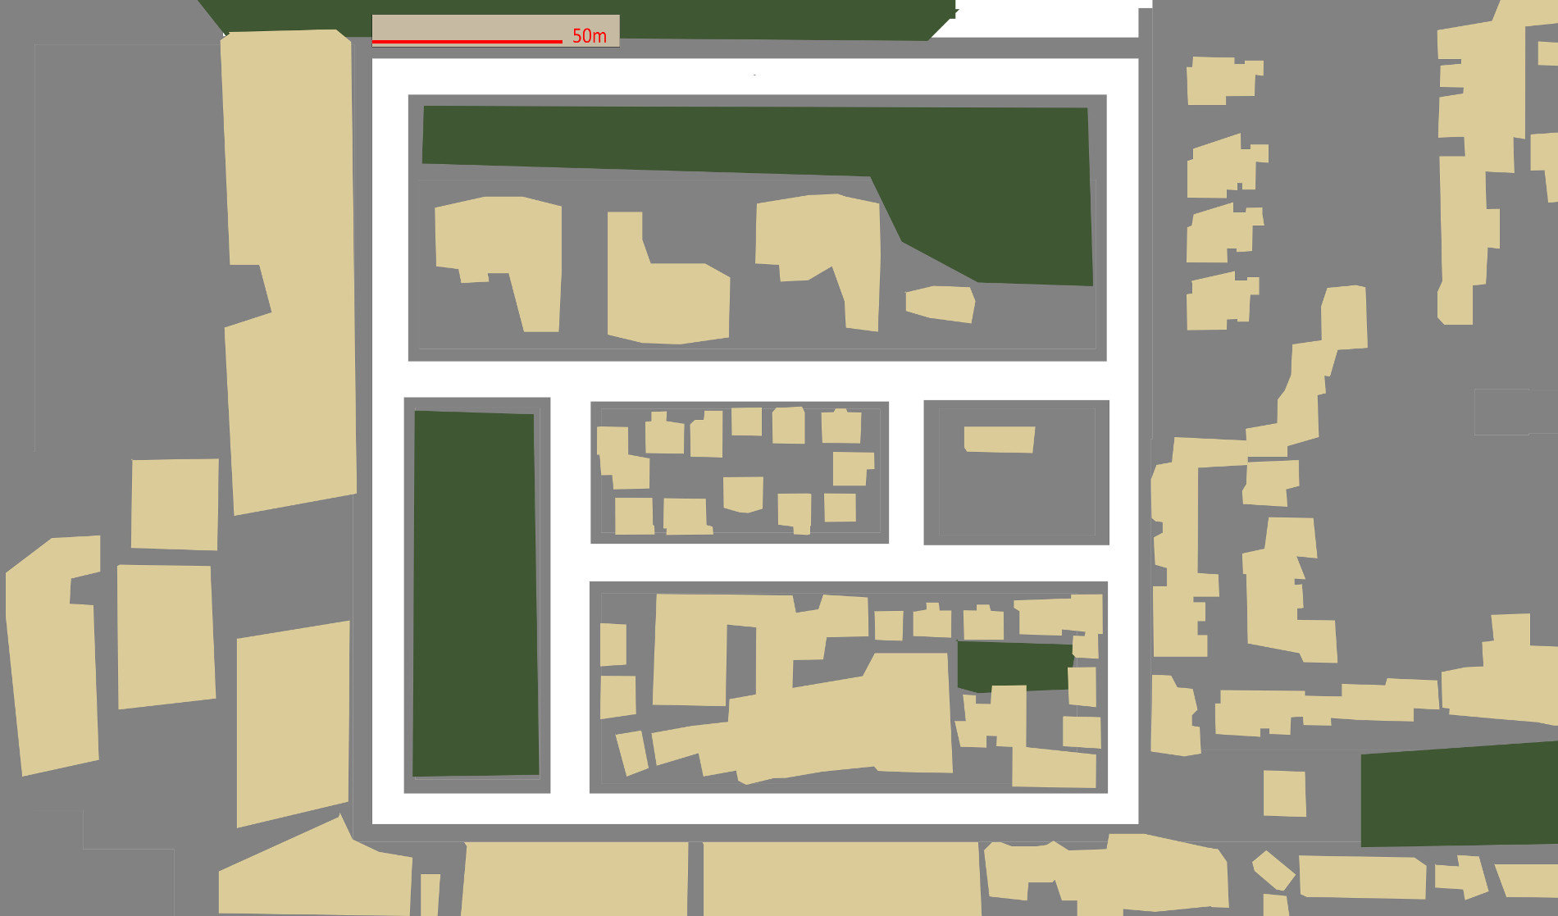

*Figure*

为了支持未来城市级自动驾驶的大规模部署，后续研究工作可聚焦于以下几个方向。首先，开发更高容量和更高效能的网络架构至关重要。当前使用的卷积神经网络与分支结构虽然有效，但随着任务复杂度的提升，可能需要探索更先进的架构，如注意力机制、图神经网络或Transformer，以更好地建模长距离依赖和复杂的时空关系。其次，构建更大规模、更多样化的数据集是提升模型泛化能力的基础。数据集应涵盖全球不同地区、各种天气条件、光照变化以及丰富的交通场景，并包含高质量的高层命令标注。最后，集成强化学习以提升策略的探索能力是一个有前景的方向。纯粹的模仿学习受限于专家演示的数据分布，难以处理训练数据中未出现的新情况。结合强化学习，可以让智能体在安全仿真的环境中进行探索，学习从错误中恢复的策略，从而弥补模仿学习的不足，提升系统的整体鲁棒性和适应性。

安全性验证与实时性优化是实现无人驾驶系统实际应用所面临的两个关键挑战。在安全性方面，仅依靠大量的测试里程不足以证明系统的绝对可靠。需要结合形式化验证方法，对神经网络决策的边界条件、对抗样本的鲁棒性以及系统在极端情况下的失效模式进行严格分析。例如，可以采用可达性分析、安全证明或运行时监控等技术，为系统的行为提供理论保障。在实时性方面，当前基于深度学习的模型计算量较大，在资源受限的车载边缘设备上实现低延迟推理是一大挑战。这需要结合模型压缩（如剪枝、量化）、知识蒸馏以及专用硬件加速技术（如GPU、TPU或FPGA）来优化推理速度，确保系统能够满足车辆控制所需的毫秒级响应要求。

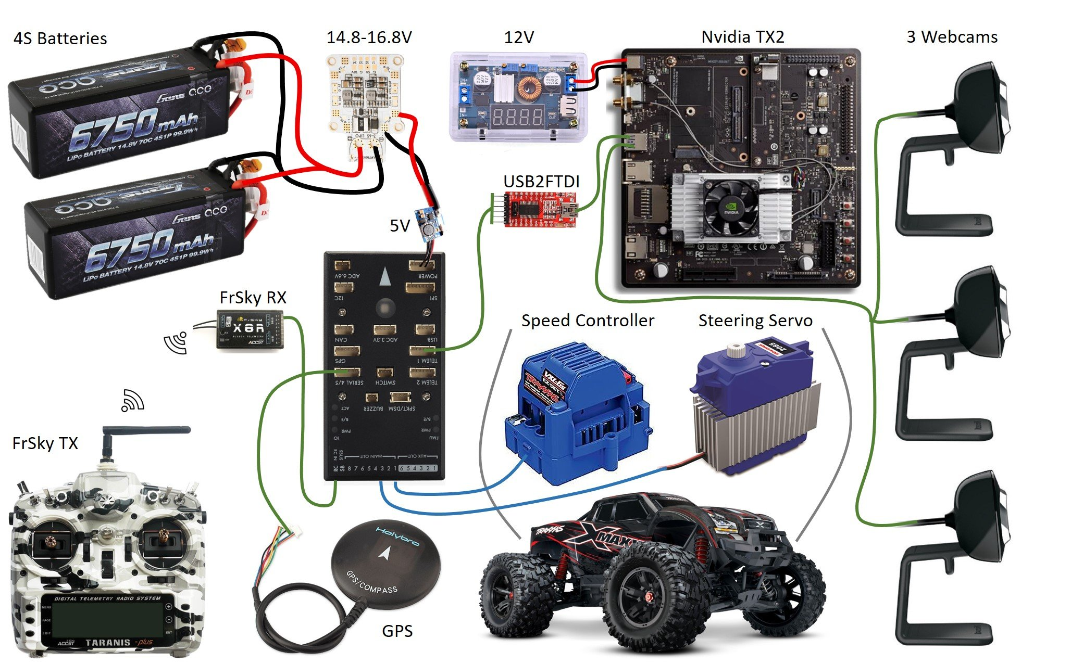

*Figure*

综上所述，本研究为无人驾驶领域提供了一个基于深度学习的感知-决策一体化规范性框架。通过理论分析、系统设计与实验验证，不仅证实了条件模仿学习在解决可控驾驶问题上的有效性，也揭示了数据增强、噪声注入等关键技术对提升模型泛化能力的重要性。本研究强调了将前沿深度学习技术与经典控制理论、机器人学原理相结合的必要性，为构建更安全、更可靠、更智能的下一代无人驾驶系统奠定了理论基础，并为后续的学术研究与工程实践提供了有价值的参考。

# 附录：图片汇总

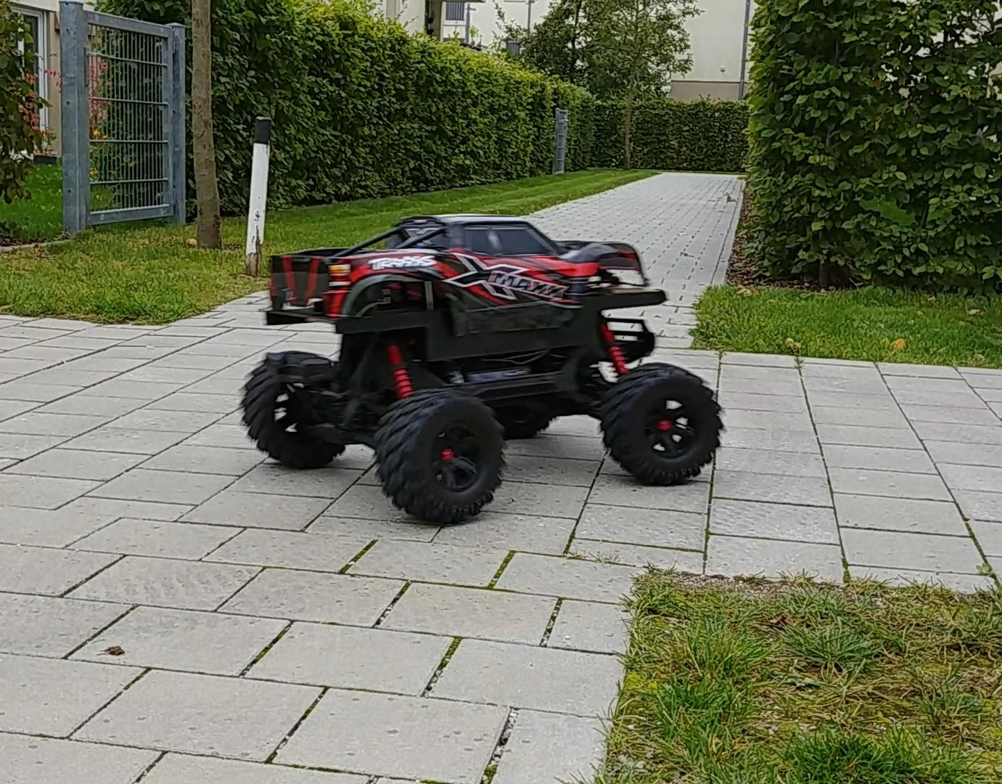

*Figure*

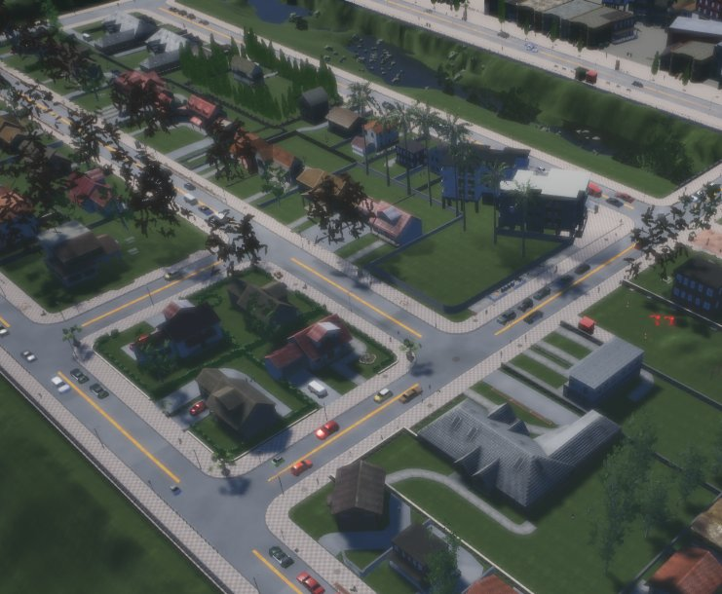

*Figure*

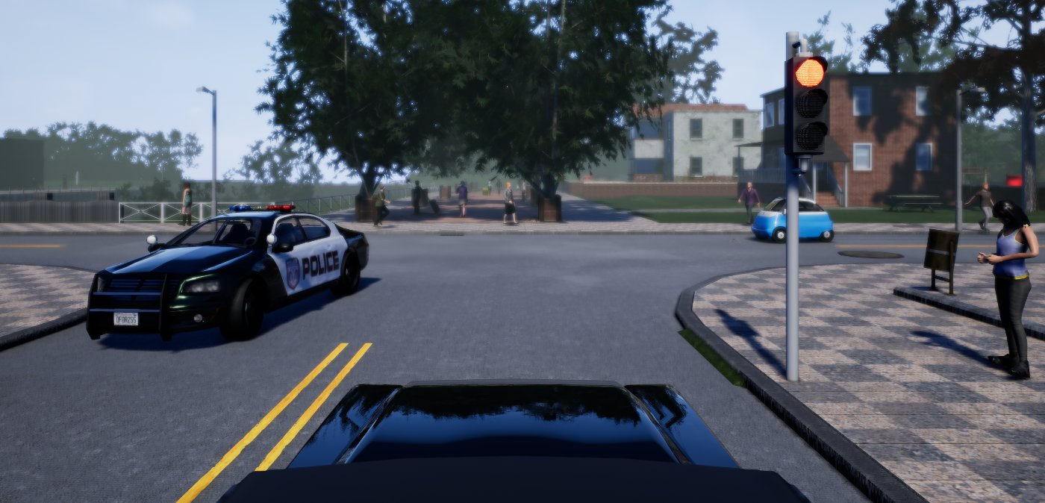

*Figure*

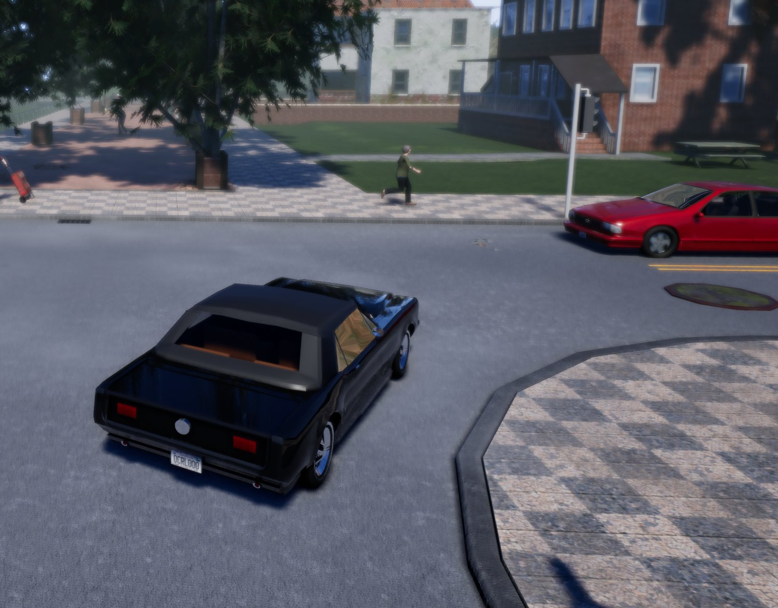

*Figure*

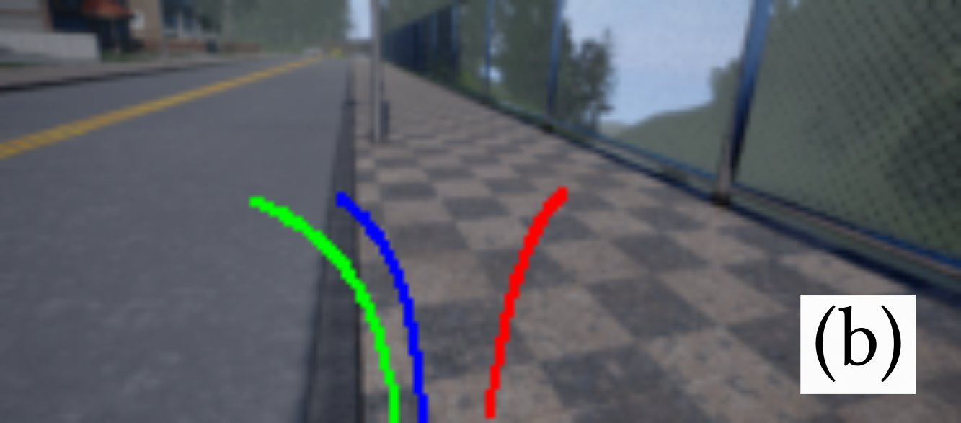

*Figure*

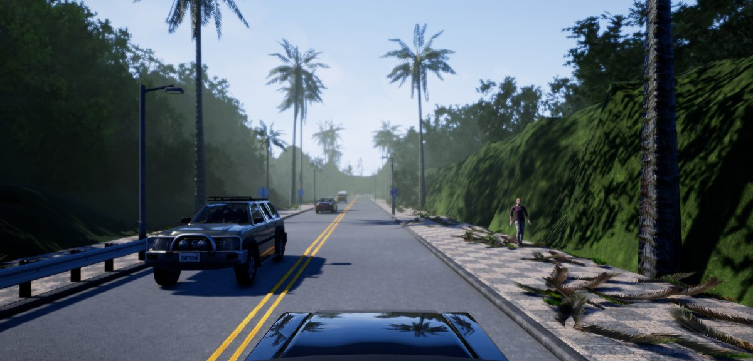

*Figure*

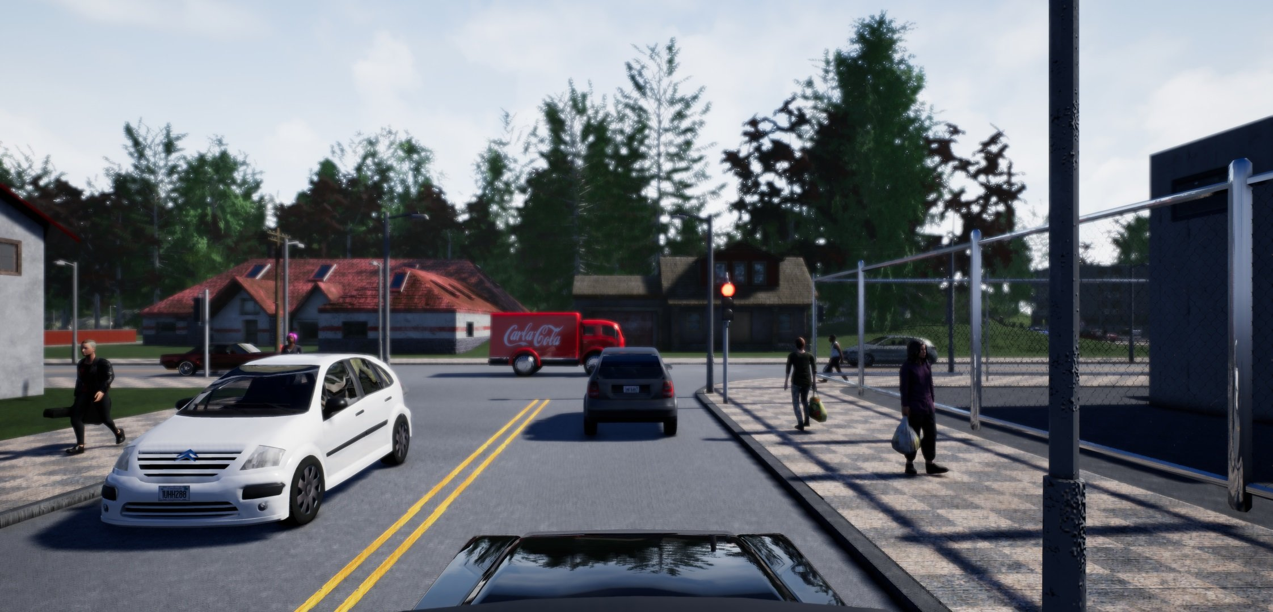

*Figure*

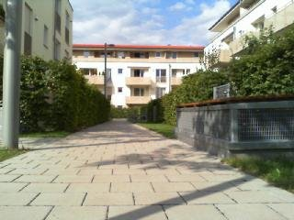

*Figure*

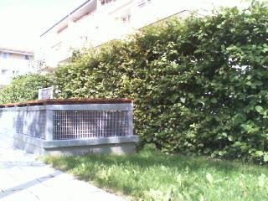

*Figure*

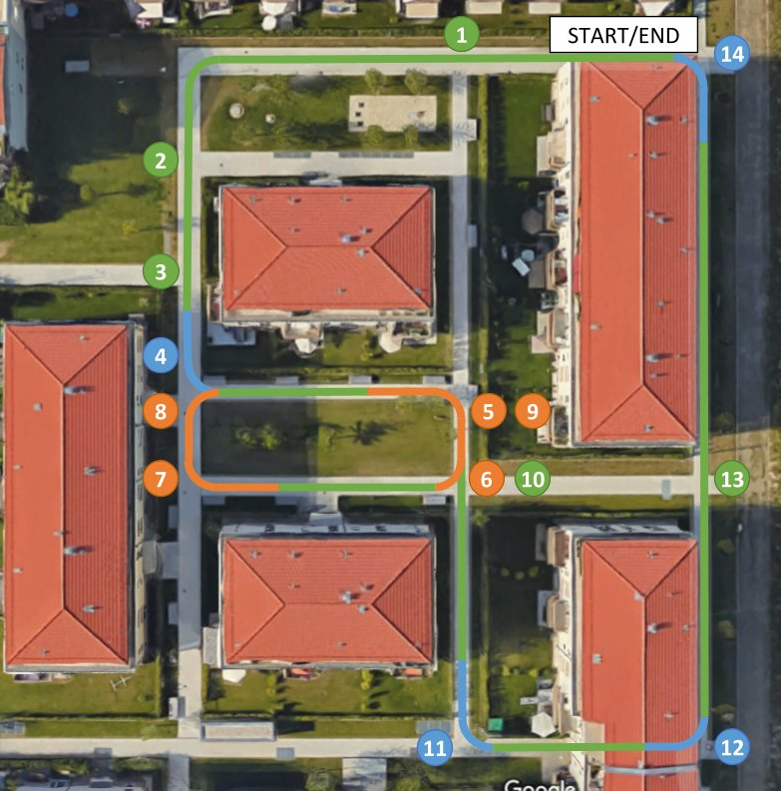

*Figure*

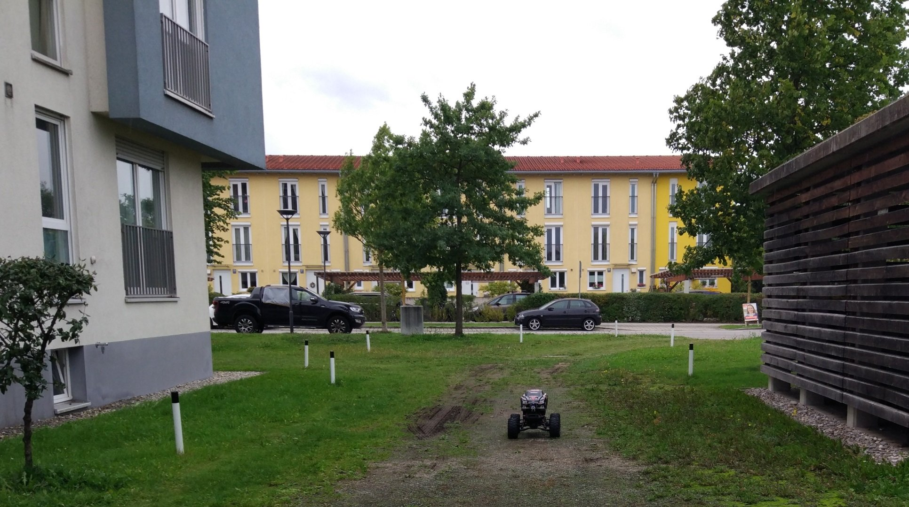

*Figure*

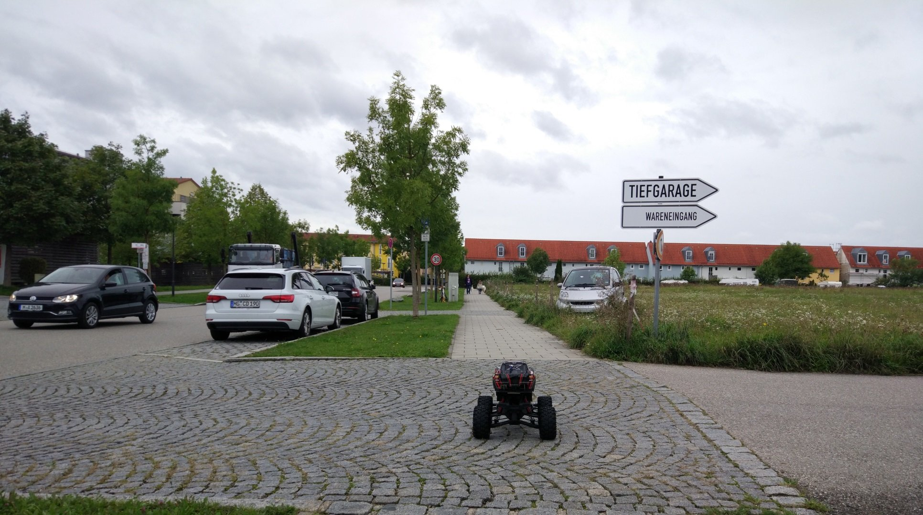

*Figure*

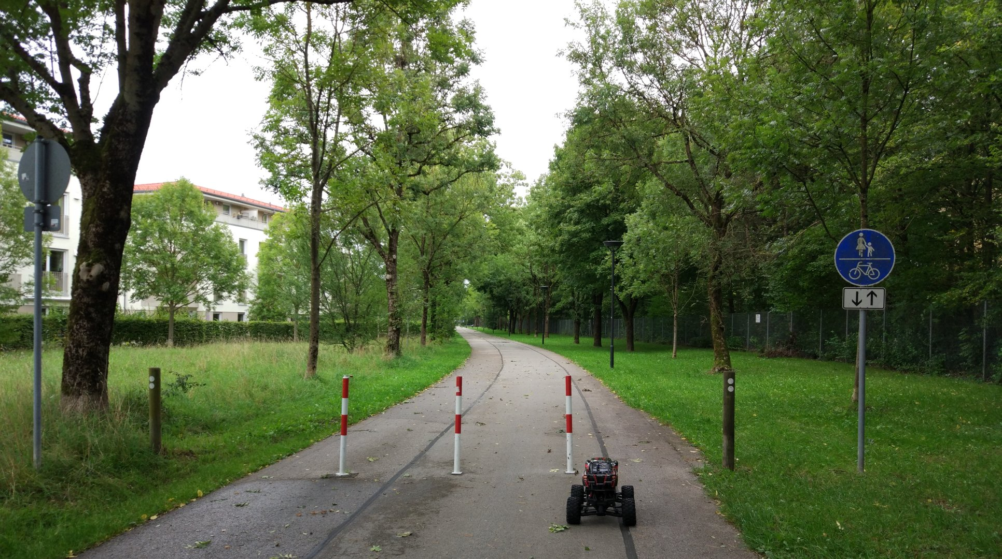

*Figure*

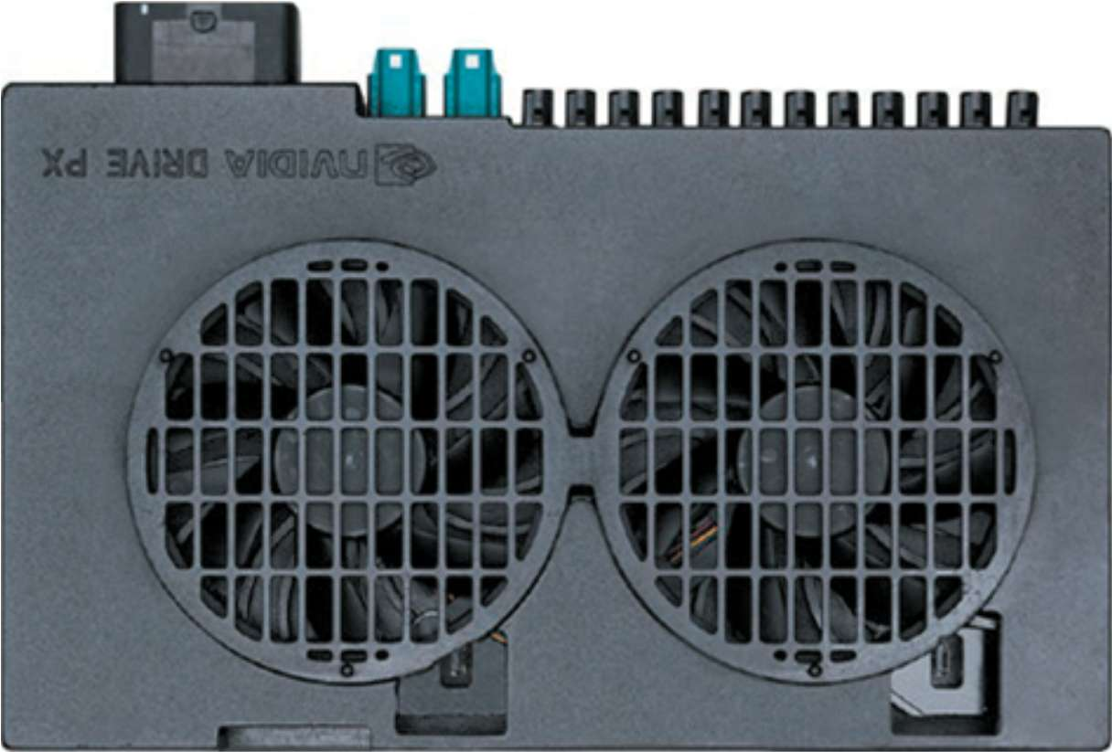

*Figure*



*Figure*

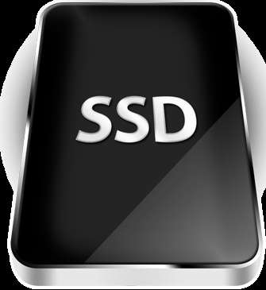

*Figure*



*Figure*



*Figure*

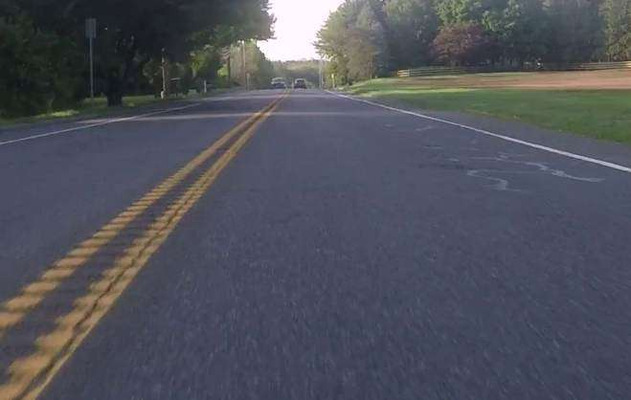

*Figure*

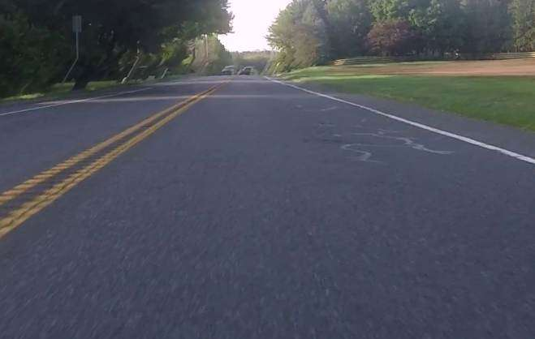

*Figure*

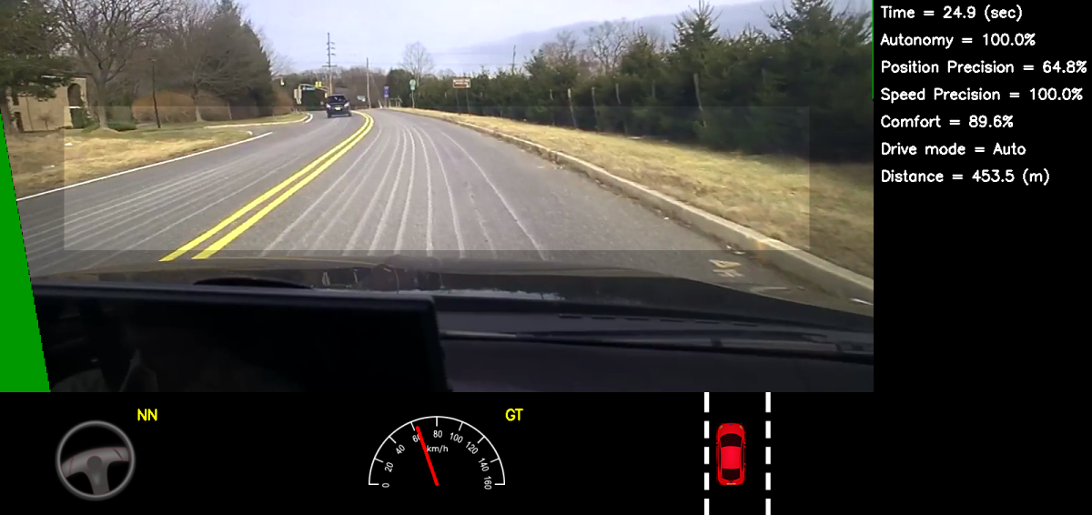

*Figure*

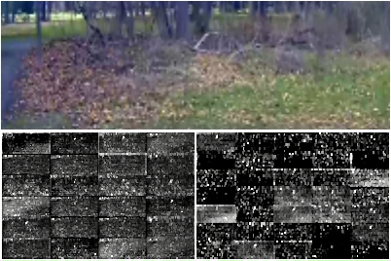

*Figure*